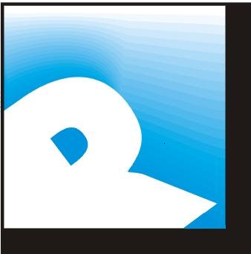
Osnovna šola Rodica, Kettejeva 13, 1230 Domžale
Tel. 01/7219 – 530; e-mail: os-rodica@guest.arnes.si

Soglasje za SEPA direktno obremenitev
- Številka soglasja (izpolni šola): ____________________________
- Prejemnik plačila: OSNOVNA ŠOLA RODICA, Kettejeva 13, Domžale
- Identifikacijska oznaka prejemnika plačila: SI90ZZZ34707735
- Obvezno označite eno izmed možnosti z X:
- odprtje direktne obremenitve (trajnika)
- sprememba računa
- ukinitev direktne obremenitve (trajnika)

- Vrsta in namen plačila:
- periodične/mesečne obremenitve
- plačilo mesečnih obveznosti za otroka: _______________________________

- Podatki o plačniku:
Ime in priimek: ______________________________________________________

Naslov (ulica, hišna številka): ___________________________________________

Poštna številka in kraj: ________________________________________________

Številka plačilnega računa (IBAN) – 19 znakov:

Identifikacijska oznaka banke (SWIFT – BIC):

- Sklicna številka plačnika (izpolni šola): _________________________________________

Kraj in datum podpisa soglasja: Podpis plačnika:
____________________________________ ________________________

OPOMBA: Vaše pravice v zvezi s tem soglasjem so navedene v splošnih pogojih poslovanja, ki jih lahko dobite pri vaši banki. Banka izvede bremenitev imetnika računa na 28. dan v mesecu.
S podpisom tega soglasja jamčite za resničnost in pravilnost zgoraj navedenih podatkov in se zavezujete zagotoviti kritje na računu za izvedbo direktne obremenitve obveznosti.

